大學入學考試中心
100學年度指定科目考試試題

歷史考科

－作答注意事項－

考試時間：80 分鐘

作答方式：
˙選擇題用 2B 鉛筆在「答案卡」上作答，修正時應以橡皮擦拭，切勿使用修正液（帶）。
˙非選擇題請在「答案卷」上作答，務必使用筆尖較粗之黑色墨水的筆書寫，且不得使用鉛筆。更正時，可以使用修正液（帶）。

祝考試順利

第壹部分：選擇題（占80分）
一、單選題（62分）
說明：第1題至第31題，每題4個選項，其中只有1個是最適當的選項，畫記在答案卡之「選擇題答案區」。各題答對得2分，未作答、答錯、或畫記多於1個選項者，該題以零分計算。
1. 二二八事件之後，國民政府派國防部長來臺處理善後事宜，宣布多項措施以挽回民心，下列何者為其重要措施之一？
(A)為儘早回歸政治常態，將長官公署制改為省政府制
(B)為消弭民怨，取消菸酒專賣制度，民間可自由買賣
(C)實施民主，縣市長改為民選，並隨即舉行地方選舉
(D)為落實言論自由，准許民眾組黨及創辦報刊、雜誌
2. 1950年，一位美國總統在國會報告最新的東亞情勢說：「共產主義者在韓國所作所為，就如希特勒、墨索里尼和日本在10年、15年和20年前所做的一樣。我敢肯定，假如讓南韓淪陷，共產黨的領袖便會變本加厲，進而攻擊我們鄰近的國家。」這位總統在演講之後隨即採取了哪一種亞洲政策？
(A)視共產中國為大國而採取強硬的圍堵政策
(B)不待聯合國的安理會表決即斷然出兵南韓
(C)援助並借重臺灣國民黨軍隊協助南韓反攻
(D)為避免骨牌效應而開始軍援南越對抗共黨
3. 兩漢期間山東的鄒、魯兩地流行一句俗諺：「遺子黃金滿籯，不如一經。」這裡的「經」指的是哪一類圖書文獻？
(A)醫卜曆算 (B)讖緯圖籙 (C)諸子百家 (D)詩書易禮
4. 某位詩人感嘆：「奴隸生涯抱恨多，橫暴蠻威奈若何」，希望同胞不要做「賤民」，想號召「六百萬民齊崛起，誓將熱血為義死」，以期「同心來復舊山河」。這位詩人感嘆的背景為何？
(A)荷蘭統治臺灣時期，漢人對荷蘭苛政不滿
(B)鄭成功欲將臺灣作為「反清復明」的基地
(C)康熙時因政府高壓手段而引發朱一貴事件
(D)日本治臺時期，臺人不滿日本的差別待遇
5. 西印度群島和中南美洲是最早淪為西班牙殖民地的地方，當地的印地安人也首先成為被奴役殘殺的對象，但是到了19世紀上半葉，有些拉丁美洲國家已能擺脫西班牙統治而獲得獨立，其主要原因為何？
(A)中南美洲的國家推行工業化之後國力隨之大增
(B)西班牙與英國因海戰失利無暇顧及海外殖民地
(C)美國發表門羅宣言後歐洲國家不再聲援西班牙
(D)美西戰爭瓦解了西班牙在中南美洲的殖民勢力
6. 某地，地主將耕地劃分為三大區塊，或春耕，或秋耕，或休耕；為了恢復地力，休耕的土地種植豆科植物等綠肥。農家使用地主提供的農具與牲口，共同耕作。村莊另有許多共同的設施，如馬廄、作坊、烤坊、牧場、林地及宗教場所。這種生活方式最可能出現在何時何地？
(A)四世紀的埃及 (B)七世紀的希臘 (C)十三世紀法蘭西 (D)十五世紀的華北
7. 一本新出版的書介紹當時歐洲各國的政治與體制，書中指出：俄羅斯、法蘭西、普魯士等國盛行君主專制；荷蘭及西班牙已無法維持海上霸權；而英國因開風氣之先，實施君主立憲制度，君主與國會共治，國勢蒸蒸日上。這本書出版於何時？
(A)十六世紀初 (B)十八世紀末 (C)十九世紀末 (D)二十世紀初
8. 韓愈的〈師說〉一文指出：「師者，所以傳道、授業、解惑也」，強調學習過程中老師扮演重要角色。但文中也反映了唐代以來，學子學習過程中不重師道的現象。這種現象與下列何者關係最為密切？
(A)唐行科舉，以文取士，強調創作，不再依賴經師傳授
(B)隋唐帝國雜染胡人風俗，不重視學術，師道因之不彰
(C)佛學傳入中國，主張眾生平等，學生因而不重視師道
(D)唐代經濟繁榮，人們多追逐利益，師道尊嚴因而不顯
9. 1840年代末期，荷蘭某學院圖書館發現了《福爾摩沙語彙》（Woordenlijst der Formosaansche taal）一書。這是17世紀荷蘭來臺傳教士使用的語言用書，他們用這種語言來從事教育、宣道和主持禮拜。此「福爾摩沙語」是指：
(A)古荷蘭語 (B)閩南方言 (C)北京官話 (D)西拉雅語
10. 十八世紀末漳州人林某欲前往臺灣謀生時，四處打聽臺灣情況，但說法不一，下列何種說法較符合當時實情？
(A)荷蘭商人在鹿港設立許多商行，經營鹿皮生意，需要人工，就業容易
(B)臺南安平一帶有許多西方傳教士及外商，商業活絡，但民教衝突頻傳
(C)朝廷正式在臺北設府，計畫開發瑠公圳，農業前景可期，有發展潛力
(D)漳州人吳沙召募大量同鄉，前往噶瑪蘭地區開墾荒地，較有謀生機會
11. 有位外交官參加一次國際和會，原本期望大會能對戰費、領土等議題作出公正明智的處置，但會中的決議卻令他失望。他表示：許多代表運用詭辯來掩飾他們的報復行為；強索巨額賠款；又屈從於強權，不能公正處理領土問題。這位外交官批評的是：
(A)維也納會議中，戰勝國對拿破崙的安排
(B)凡爾賽和約中，協約國對同盟國的處置
(C)慕尼黑會議期間，希特勒對捷克的脅迫
(D)九一八事變後，國際聯盟對事件的處理
12. 近代以前，一國政府為打擊敵人，往往發給船主特許狀，鼓勵本國商船掠奪敵方船隻，攻擊敵方港口。英格蘭女王伊莉莎白一世便曾經同意英格蘭海船掠奪加勒比海和中南美洲沿岸城市，引起敵方報復，發生激戰。英格蘭船隻攻擊的主要對象是哪個國家？
(A)西班牙 (B)法蘭西 (C)俄羅斯 (D)荷蘭
13. 清代中期，臺灣漢人為獲得某種經濟利益，必須深入山區，經常引發與原住民的衝突。此種經濟利益主要是指：
(A)煤礦，漢人採煤經常破壞風水，侵擾原住民的祖靈
(B)樟腦，漢人入山砍伐樟木，破壞原住民的居住環境
(C)茶葉，種植茶樹的緯度愈來愈高，引起原住民不滿
(D)稻米，水稻需大量用水，漢人入山引水，引發衝突
14. 民國16年（1927），時任南京國民政府代理主席並主持國民黨中央黨部的胡漢民曾說：「倘若中央黨部和國民政府沒有在南京行使職權，從4月起大家就要完全受共產黨的支配，可以說不但大江南北的各省不得了，就連珠江流域也通通要受兩湖以往所受的赤禍了。」胡漢民所說的「行使職權」是指什麼？
(A)搜查俄國使館，驅逐俄國顧問 (B)發動剿共戰爭，迫使共黨逃亡
(C)揭發共黨陰謀，進行清黨運動 (D)繼續二次北伐，完成全國統一
15. 一位皇帝登基後，立志恢復古羅馬帝國的版圖，他先派軍征服北非，再回師進攻義大利，經過長久的戰爭，幾乎收復西南歐地區。但因軍費支出龐大，難以維持，所以這位皇帝去世後，新征服的土地又落入日耳曼人之手。這位皇帝是：
(A)屋大維 (B)查理曼 (C)查士丁尼 (D)墨索里尼
16.資料一：「文獻記載中國官方與臺灣住民的接觸，可以追溯到三國或隋代，臺灣與大陸有著極其密切的歷史關係，臺灣自古以來就是中國的領土，居住在臺灣的高山族是祖國民族大家庭的成員。」
資料二：「在歷史時代，文獻記載中國官方與臺灣住民的接觸，最早的可能可追溯到三國時代，或在隋代。假設文獻記載的島嶼的確指臺灣，這類的接觸也是偶發的、不連續的，數百年難得發生一次，在本質上不是隸屬的關係。我們甚且可以說，正由於有這類的記載，我們可以確定臺灣不是『自古即為中國領土』。」
我們應該如何理解這兩段文字？
(A)資料一為歷史事實，資料二則是歷史解釋
(B)資料一為歷史解釋，資料二則是歷史事實
(C)學者引用相同史料，可能獲得不同的結論
(D)兩者引用相同史料，結論不同，當有一誤
17. 一位住在上海的西方傳教士寫信給教廷，報告在華工作內容。他提到：最近中國與日本發生衝突，戰事發生之前，上海的外文報紙都認為中國一定能夠打敗日本，沒想到日軍卻打了勝仗。這場戰爭是：
(A)甲午戰爭 (B)瀋陽事變 (C)淞滬之役 (D)七七事變
18. 法、俄兩國宗教信仰不同，政治主張不同，拿破崙戰爭時期，法國甚至入侵俄國。到了十九世紀末，兩國卻締結了同盟。他們合作的原因為何？
(A)工業革命後，英國勢力擴張，法俄聯合抵制
(B)德意志統一，破壞原有均勢，法俄合作抗衡
(C)義大利統一，影響法俄兩國在地中海的利益
(D)土耳其復興，危及法俄兩國在巴爾幹的優勢
19. 學校牆上掛著一幅書法作品，寫著「為天地立心，為生民立命，為往聖繼絕學，為萬世開太平。」老師說：這幾句話的內容反映了宋代學者的抱負。老師判斷的依據最主要是：
(A)為天地立心，說明宋代學者以人為主體解釋天理
(B)為生民立命，說明宋代庶民崛起，受到政府重視
(C)為往聖繼絕學，說明宋代印刷術發達，書籍流通
(D)為萬世開太平，說明澶淵之盟後，宋遼關係穩定
20. 圖(一)是臺灣某一事項統計的變遷示意圖，這個統計的內容應當是：
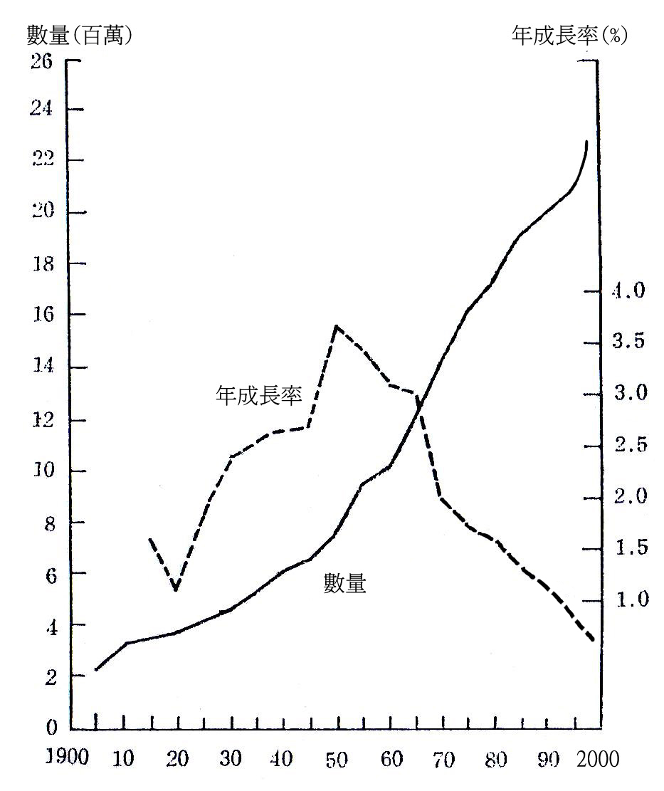
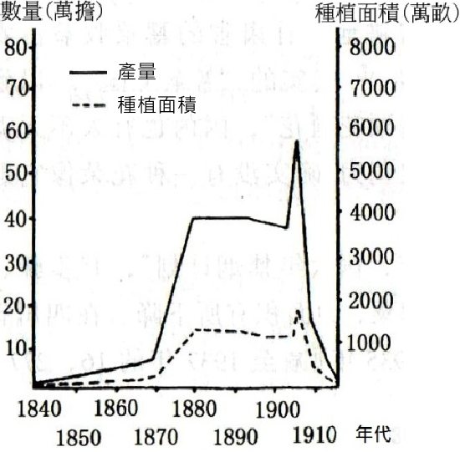
(A)軍費，單位臺幣
圖(一) 圖(二)
年成長率
數量
年成長率(%)
數量(百萬)
26 24 22 20 18 16 14 12 10 8 6 4 2
0
1900 10 20 30 40 50 60 70 80 90 2000
4.0 3.5 3.0 2.5 2.0 1.5 1.0
產量
種植面積
數量(萬擔)
種植面積(萬畝)
年代
(B)外匯，單位美元
(C)人口，單位為人
(D)電話，單位為具

21. 圖(二)是近代中國某一經濟作物的生產統計示意圖，該經濟作物是指下列哪一項？
(A)菸草 (B)甘蔗 (C)罌粟 (D)棉花
22. 司馬談嘗論諸子百家，認為諸子百家學說雖然不同，但「天下一致而百慮，同歸而殊途」，其所謂「一致」、「同歸」，所指為何？
(A)治國安邦方案 (B)天人合一思想 (C)追求國富兵強 (D)具大一統觀念
23. 表(一)是臺灣1960至1970年間，各項產業佔國內生產淨值的比重表，表中的數字變化，說明了臺灣經濟發展的哪一項事實？
表(一) 單位：%
年度 | 農業 | 工業 | 服務業 | 合計
1960 | 28.5 | 26.9 | 44.6 | 100
1965 | 23.6 | 30.2 | 46.2 | 100
1970 | 15.5 | 36.8 | 47.7 | 100

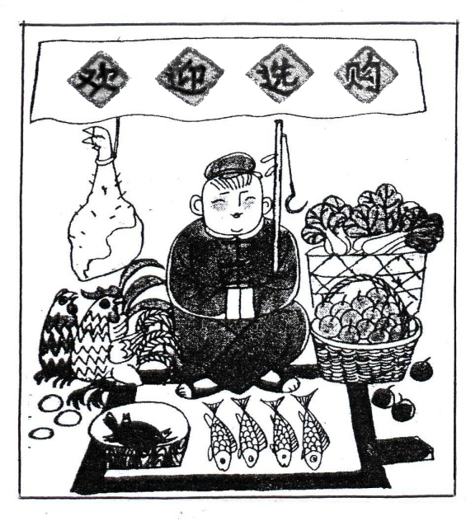
圖(三)

(A)朝野運用外資發展加工出口業已明顯見效
(B)十大建設已成功扮演了工業發展的火車頭
(C)經濟自由化制度化和國際化的政策已奏效
(D)發展小而美的高科技產業已發揮相當效果
24. 圖(三)是中國大陸一幅描述人民經濟生活的漫畫，圖中的文字是「歡迎選購」，這是哪一個時代的經濟生活？
(A)1950年代中 (B)1960年代末
(C)1970年代初 (D)1980年代初
25. 相較於基督教與佛教，儒家在中國既無教堂也無廟宇，但兩千年來，其學說不僅居中國學術思想的正統地位，而且深入基層，成為維繫世道人心的社會規範，其主要原因為何？
(A)儒家的經典，是歷代教育及選任人才的重要依據
(B)全國各地普設孔廟，並由官方定期舉辦祭孔典禮
(C)儒家思想集諸子百家大成，深獲帝王愛好與提倡
(D)通俗戲劇小說，將儒家忠孝節義觀念普及於庶民
26. 二十世紀「六○」年代是個激情和叛逆的年代，其時間大約是指1963至1973年之間。這與我們通常將1961年到1970這十年視為「六○年代」的作法不同，我們如何正確理解這種分期方法？
(A)世界各國有關歷史的分期都有公認的標準，不可任意調整
(B)各國分期方法不同，雖求同存異而年代終始計算仍有歧異
(C)史家因主題而設定分期標準，故各種分期都有其學理根據
(D)20世紀各國曆法尚未統一，史家採用不同計年而出現差異
27. 一位近代地理學家在綜論四川人口地理結構時說：「雖然清代以前的本地人後裔還能在西南及西部少數地方找到，但相對來說數量很少。四川東部、西部和南部以湖廣籍為主，河南、安徽和江蘇籍，主要在南部各縣，相當多的陝西、甘肅籍在北部和西部某些縣份，廣東、福建、江蘇和浙江籍則主要住在成都和重慶等大城市。」這種人口地理結構的形成，主要的因素是：
(A)從順治到道光年間，各省過剩人口不斷移入四川
(B)太平天國之亂時，江南各省難民紛紛避亂到四川
(C)國軍剿共期間，各地的農民隨紅軍長征播遷四川
(D)八年抗戰期間，淪陷區的各省軍民大量湧入四川
28. 唐初佛教宗派林立，教義殊方，受中國影響的韓國、日本亦同。其後中國與日本、韓國的佛教各宗派漸至消沉，應時而興的是禪宗和淨土宗。這種現象反映了東亞佛教信仰變遷的哪一種特徵？
(A)佛教思想漸統於一尊 (B)由形而上走向世俗化
(C)儒釋道三教漸趨融合 (D)統一政權的思想控制
29. 曾國荃曾奏稱：「近年以來，印度、日本產茶日旺，售價較輕，西商皆爭購洋茶，以致華商連連折損。據皖南茶商估計，光緒十一、十二兩年，虧本自三四成至五六成不等；十三年虧損尤甚，統計虧銀將及百萬兩，不獨商販受累，即皖南山戶茶農亦因之交困。」造成上述情況的主要原因為何？
(A)外商在中國口岸設加工廠 (B)中國未納入世界經濟體系
(C)外人長期掌控海關稅務司 (D)列強商業資本主義的擴張
30. 某學者讚揚歷史上的一項技術，認為該技術的出現，推動了西方的文藝復興運動、啟蒙運動等歷史發展，稱得上是重大的「革命」。這位學者讚揚的是哪一項技術？
(A)煉金術 (B)觀星術 (C)航海技術 (D)活字版印刷
31. 表(二)是1500~1800年間四個地區的一項統計，這個統計的項目最可能是：
表(二)
年代 | 1500 | 1600 | 1700 | 1800
歐洲 | 68 | 83 | 106 | 173
中國 | 100 | 150 | 150 | 315
印度 | 79 | 100 | 200 | 190
非洲 | 85 | 95 | 100 | 100

(A)紡織品生產總值
(B)白銀的貯存總量
(C)罌粟的產量統計
(D)穀類作物生產量
二、多選題（6分）
說明：第32題至第34題，每題有5個選項，其中至少有1個是正確的選項，選出正確選項畫記在答案卡之「選擇題答案區」。各題之選項獨立判定，所有選項均答對者，得2分；答錯1個選項者，得1.2分，答錯2個選項者，得0.4分，所有選項均未作答或答錯多於2個選項者，該題以零分計算。
32. 臺灣在威權統治時期，政府對社會各層面都扮演領導和監督的角色。但威權統治並非密不透風，其間也有幾項有利於民主轉型的因素。這些有利的因素包括哪幾項？
(A)定期舉行的選舉制度，使政治上的反對勢力有發展的空間
(B)出版講學等文化政策開放，有效潛移默化國民的民主意識
(C)中產階級和資本家隨經濟發展崛起，為政治轉型提供活力
(D)外省人長期掌權，反使省籍問題成為民主運動的動員基礎
(E)推動多元平等的社會政策，使族群關係得以長期維持和諧
33. 民國八十年，政府順應學運訴求，終止「動員戡亂時期」，並廢止「動員勘亂時期臨時條款」，此舉對臺灣民主政治的發展，帶來哪些突破性的進展？
(A)總統的權力和任期受到憲法約束 (B)依法定期舉辦正、副總統的選舉
(C)依法定期舉辦中央民意代表選舉 (D)依法定期舉辦地方行政首長選舉
(E)依法定期舉辦地方民意代表選舉
34. 1971年，日本政府發表的《經濟白皮書》中，難掩得意的表示：「回首往事，風雨25年，完成戰後復興的日本經濟，在技術革新和振興出口兩隻車輪驅動下，正朝著先進國的道路邁進。」但中外許多學者認為，在戰後「風雨25年」中，日本經濟的機遇與挑戰並存，且機遇大於挑戰。從戰後的國際情勢來看，學者所謂的「機遇」應該是指：
(A)在美蘇對立加劇下，美國急需日本產業技術協助重建歐洲
(B)在中韓相繼赤化下，反共陣營的日本倖免戰後的賠償責任
(C)在兩大陣營對抗下，美國扶植日本為對抗共產勢力的盟友
(D)在國際冷戰氛圍下，日本幸運成為馬歇爾計畫的援助國家
(E)在共產勢力擴張下，韓戰越戰的軍需景氣強化了日本出口
三、題組題（12分）
說明：第35題至第40題為題組題，每題4個選項，其中只有1個是最適當的選項，畫記在答案卡之「選擇題答案區」。各題答對得2分，未作答、答錯、或畫記多於1個選項者，該題以零分計算。

35-36為題組
最近花蓮縣吉安鄉一尊供奉在市場邊的土地公，罕見的由縣長冊封晉升城隍爺，引發道教界對相關教義理論與信仰習俗的熱烈討論。
35. 根據道教的信仰傳統，城隍與土地公位階不同、職司有別。城隍被視為玉皇大帝管理下界蒼生的代表，祂有哪一項土地公所沒有的職權？
(A)安胎順產 (B)貧富貴賤 (C)陰間審判 (D)消災解厄
36. 就道教的發展而言，自元明清以降，造成道教日益世俗化，並且成為中國、臺灣等地華人社會俗文化重要內涵的主要理論與實踐方法是什麼？
(A)鬼神信仰、儀式法術的社會活動 (B)自然恬淡、少私寡欲的生活哲學
(C)清淨虛明、無思無慮的靈修方法 (D)神清氣朗、健康長壽的醫療養生

37-38為題組
有三個人針對中國教育史上的書院，分別發表評論。
甲：書院教學，師徒極重視啟發的思考方式。
乙：書院的主要工作有三：藏書、供祀、教學。
丙：書院所在多位於風景秀麗之地。
37. 綜合三人的評論，可知影響書院興起的主要因素是：
(A)清談玄風 (B)禪林風尚 (C)官學沒落 (D)科舉取士
38. 某書院講堂上，師徒們針對宇宙人生的道理展開了熱烈的討論。最後，師徒們獲得的結論是：「我們雖然身在宇宙之中，但宇宙之理卻存在於我們的心中。」這些師徒們的結論最接近哪個時代的思潮？
(A)兩漢經學 (B)隋唐佛學 (C)宋明理學 (D)清代樸學

39-40為題組
臺灣某家跨國企業的專業經理人，在一場「二十一世紀企業大趨勢」的專題演講中強調：現代企業除了具備靈活細膩的經營手法，還必須善盡社會責任才能永續發展。……21世紀的企業經營，不能只知利益而輕忽道義，只重眼前而不計後果，一味競爭而忽略合作，尤不可缺少關懷與尊重的世界一家觀念，才能營造圓融和諧且富創造力的未來世界。
39. 這家跨國企業在各國推出的商品廣告，表達了該企業瞭解世界各地不同的經驗與價值：同一產品，在A地是豪邁瀟灑的代表，在B地是幸福美滿的象徵，在C地則是環保節能的模範生。這家跨國企業廣告所傳達的經營理念為何？
(A)消弭階級與貧富差距 (B)重視公平性與安全性
(C)結合全球化與在地化 (D)平衡單邊與多邊主義
40. 這家跨國企業，為了避免剝削產業勞工的利益，通常會以合理的價格自國內外採購商品，然後在旗下各大百貨超市中，以適當而穩定的價位陳列販售。這種行銷的手法落實了哪一種經營理念？
(A)公有共享 (B)社會救助 (C)社會公平 (D)社會福利
第貳部分：非選擇題（占20分）
說明：本大題共有四題，各題應在「答案卷」所標示題號（一、二、…）之區域內作答，並標明子題號（1、2、…）。請依子題號作答，未標明題號或答錯題號者均不計分。作答務必使用筆尖較粗之黑色墨水的筆書寫，且不得使用鉛筆。每題配分標於題末。
一、一位日本將領自我辯護說：「我們就像一大群人擠在一間狹小的房間內，只有三扇門供我們逃出去，也就是說移居外地、打入世界市場和領土擴張。第一扇門，移居外地，已經被其他反對日本移民的國家堵死了。第二扇門，打入世界市場，又已被關稅壁壘關上了。三扇門關上了兩扇，日本該怎麼辦？很自然，日本只有從剩下的一扇門奪門而出了。」請問：
1. 這位將領最可能是為日本的哪一次擴張行動辯護？（2分）
2. 這位將領說日本的第二扇門也被關上了，導致此事發生的原因為何？（2分）
二、歌劇大師普契尼（Giacomo Puccini）創作的著名歌劇《杜蘭朵公主（Turandot）》，是描述中國宮廷公主選婿的故事。全劇是以流傳歐洲已兩百餘年的〈茉莉花〉旋律為經，中國民間故事為緯的結構建立起來的。據學者考證，〈茉莉花〉傳入歐洲，最可靠的紀錄，可追溯到乾隆58年隨英使馬戛爾尼來華的日耳曼籍教師惠納（J. C. Huttner），惠納將當時收集到的〈茉莉花〉等十首中國民歌傳入歐洲，一時轟動藝文界，並迅速傳播各地。
1. 上文中的〈茉莉花〉，能在兩百多年前的歐洲大受歡迎的原因為何？（2分）
2. 文中的英使馬戛爾尼來華，除為了解並收集中國的民情風俗資料外，主要目的為何？（2分）
三、美國波士頓猶太人屠殺紀念碑上，銘刻著一位新教牧師馬丁尼莫拉（Martin Niemoller）所作的短詩：「在德國，起初他們追殺共產主義者，我沒有說話，因為我不是共產主義者；接著他們追殺猶太人，我沒有說話，因為我不是猶太人；後來他們追殺工會成員，我沒有說話，因為我不是工會成員；此後，他們追殺天主教徒，我沒有說話，因為我是新教教徒；最後他們矛頭指向我，卻再也沒有人站起來為我說話了。」請問：
1. 短詩中的情境大約發生在哪個時期（年代）中？（2分）
2. 短詩中的情景，反映了作者當時正處在哪一種政治思想與行動的恐怖氣氛中？（2分）
3. 作者在詩中深切反省的是「壞人所以得逞，就是因為好人袖手旁觀！」以此推論，當時美國也曾對歐、亞侵略國家袖手旁觀，造成侵略氣燄高漲，世局更加動盪，美國的袖手旁觀主要是受哪一種思想影響？（2分）
4. 直到哪一事件爆發，才促使美國不再袖手旁觀，並且積極參與對抗侵略者，成為克敵制勝的關鍵力量？（2分）
四、「歐洲從某一時代開始，不同國家的知識份子，都可以共同享有一些超越國界的文化和思想，形成一種『知識的國度』。在這個國度中，任何人不論出身背景，只要知識水準夠，都可以平起平坐的互相討論。即使路途遙遠不便參加討論，也可以藉簡訊的流通來保持聯絡。」請問：
1. 文中「知識的國度」大約形成於哪個時代？（2分）
2. 文中的「知識份子」經常在什麼地方聚會討論？（2分）

